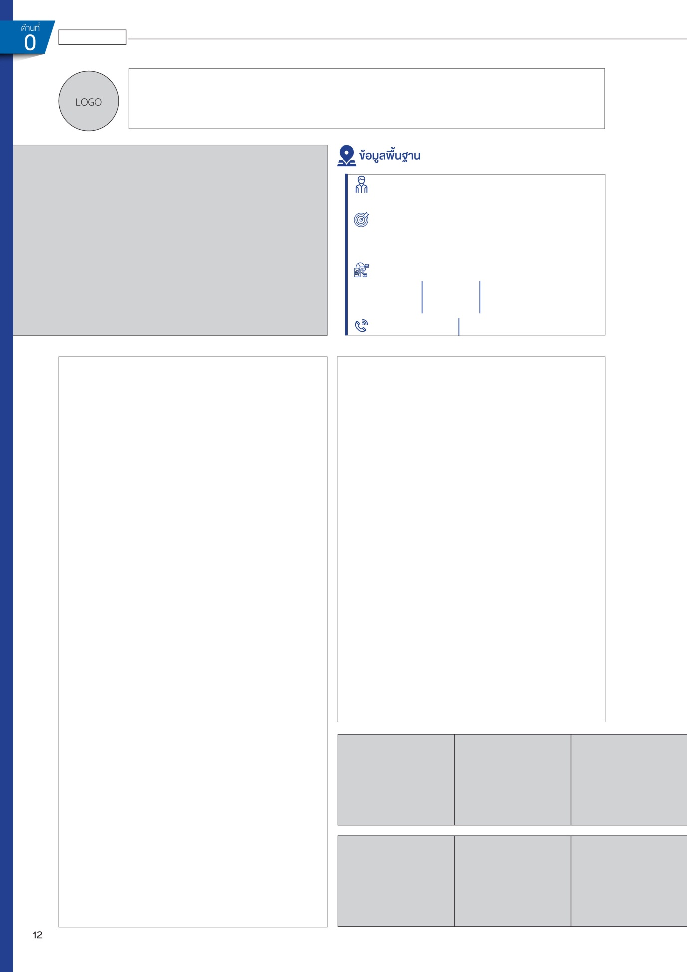
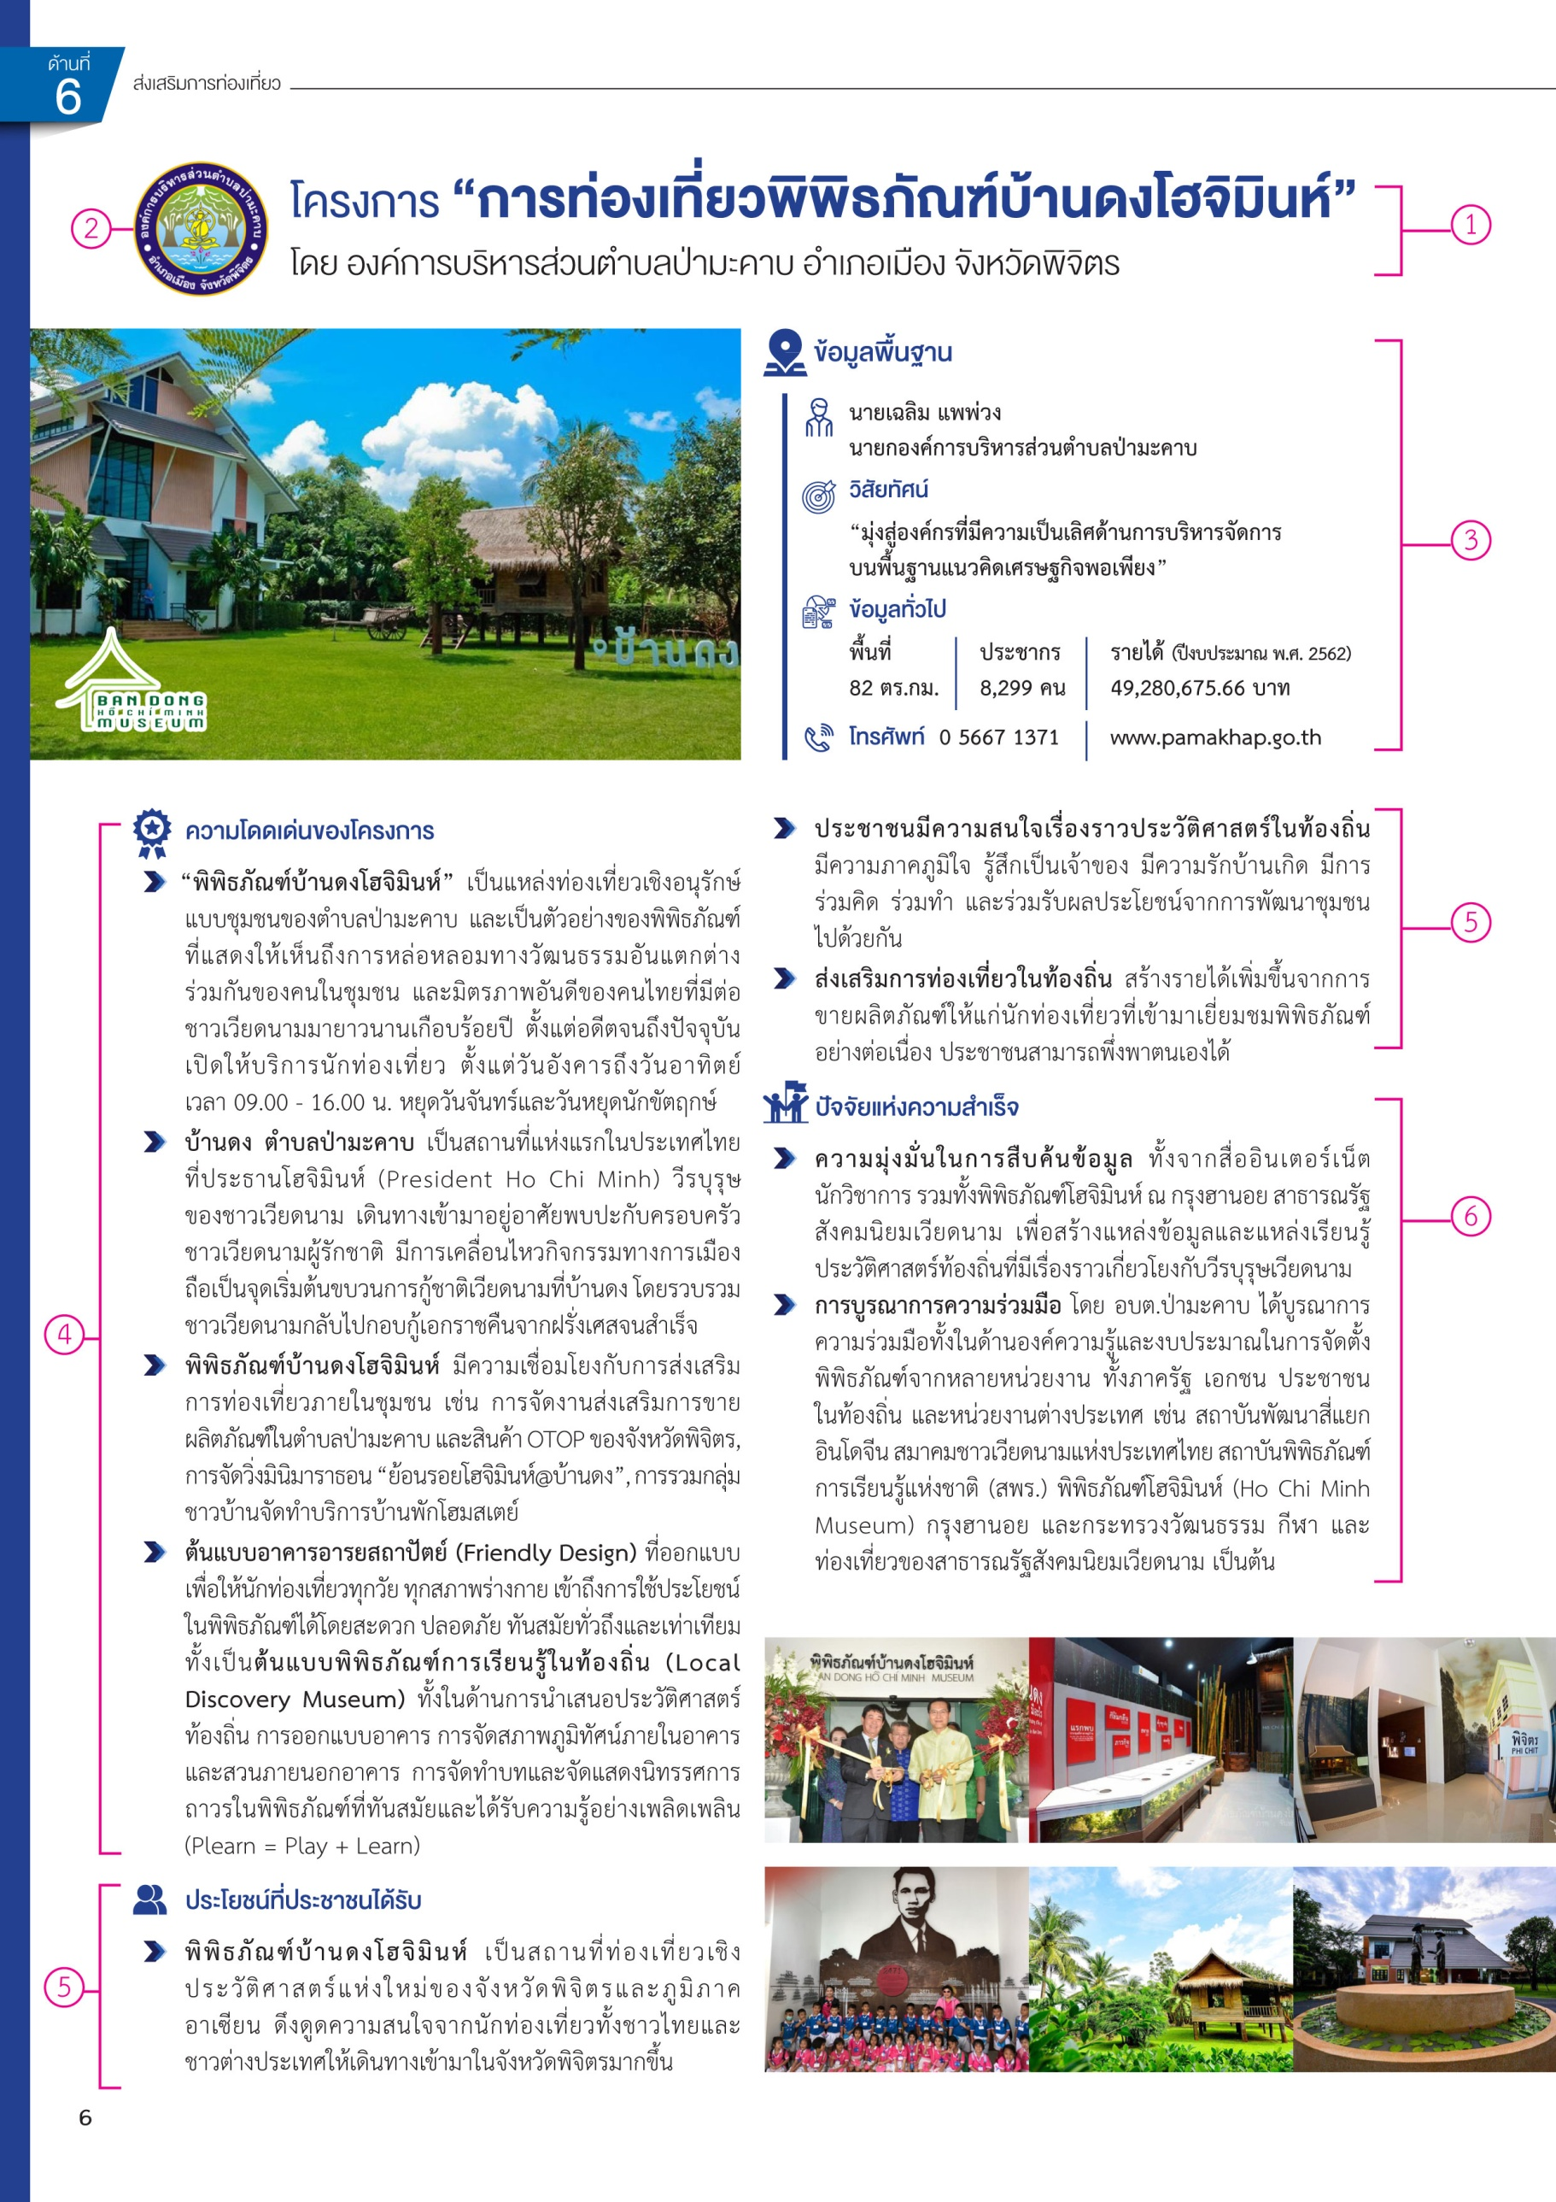
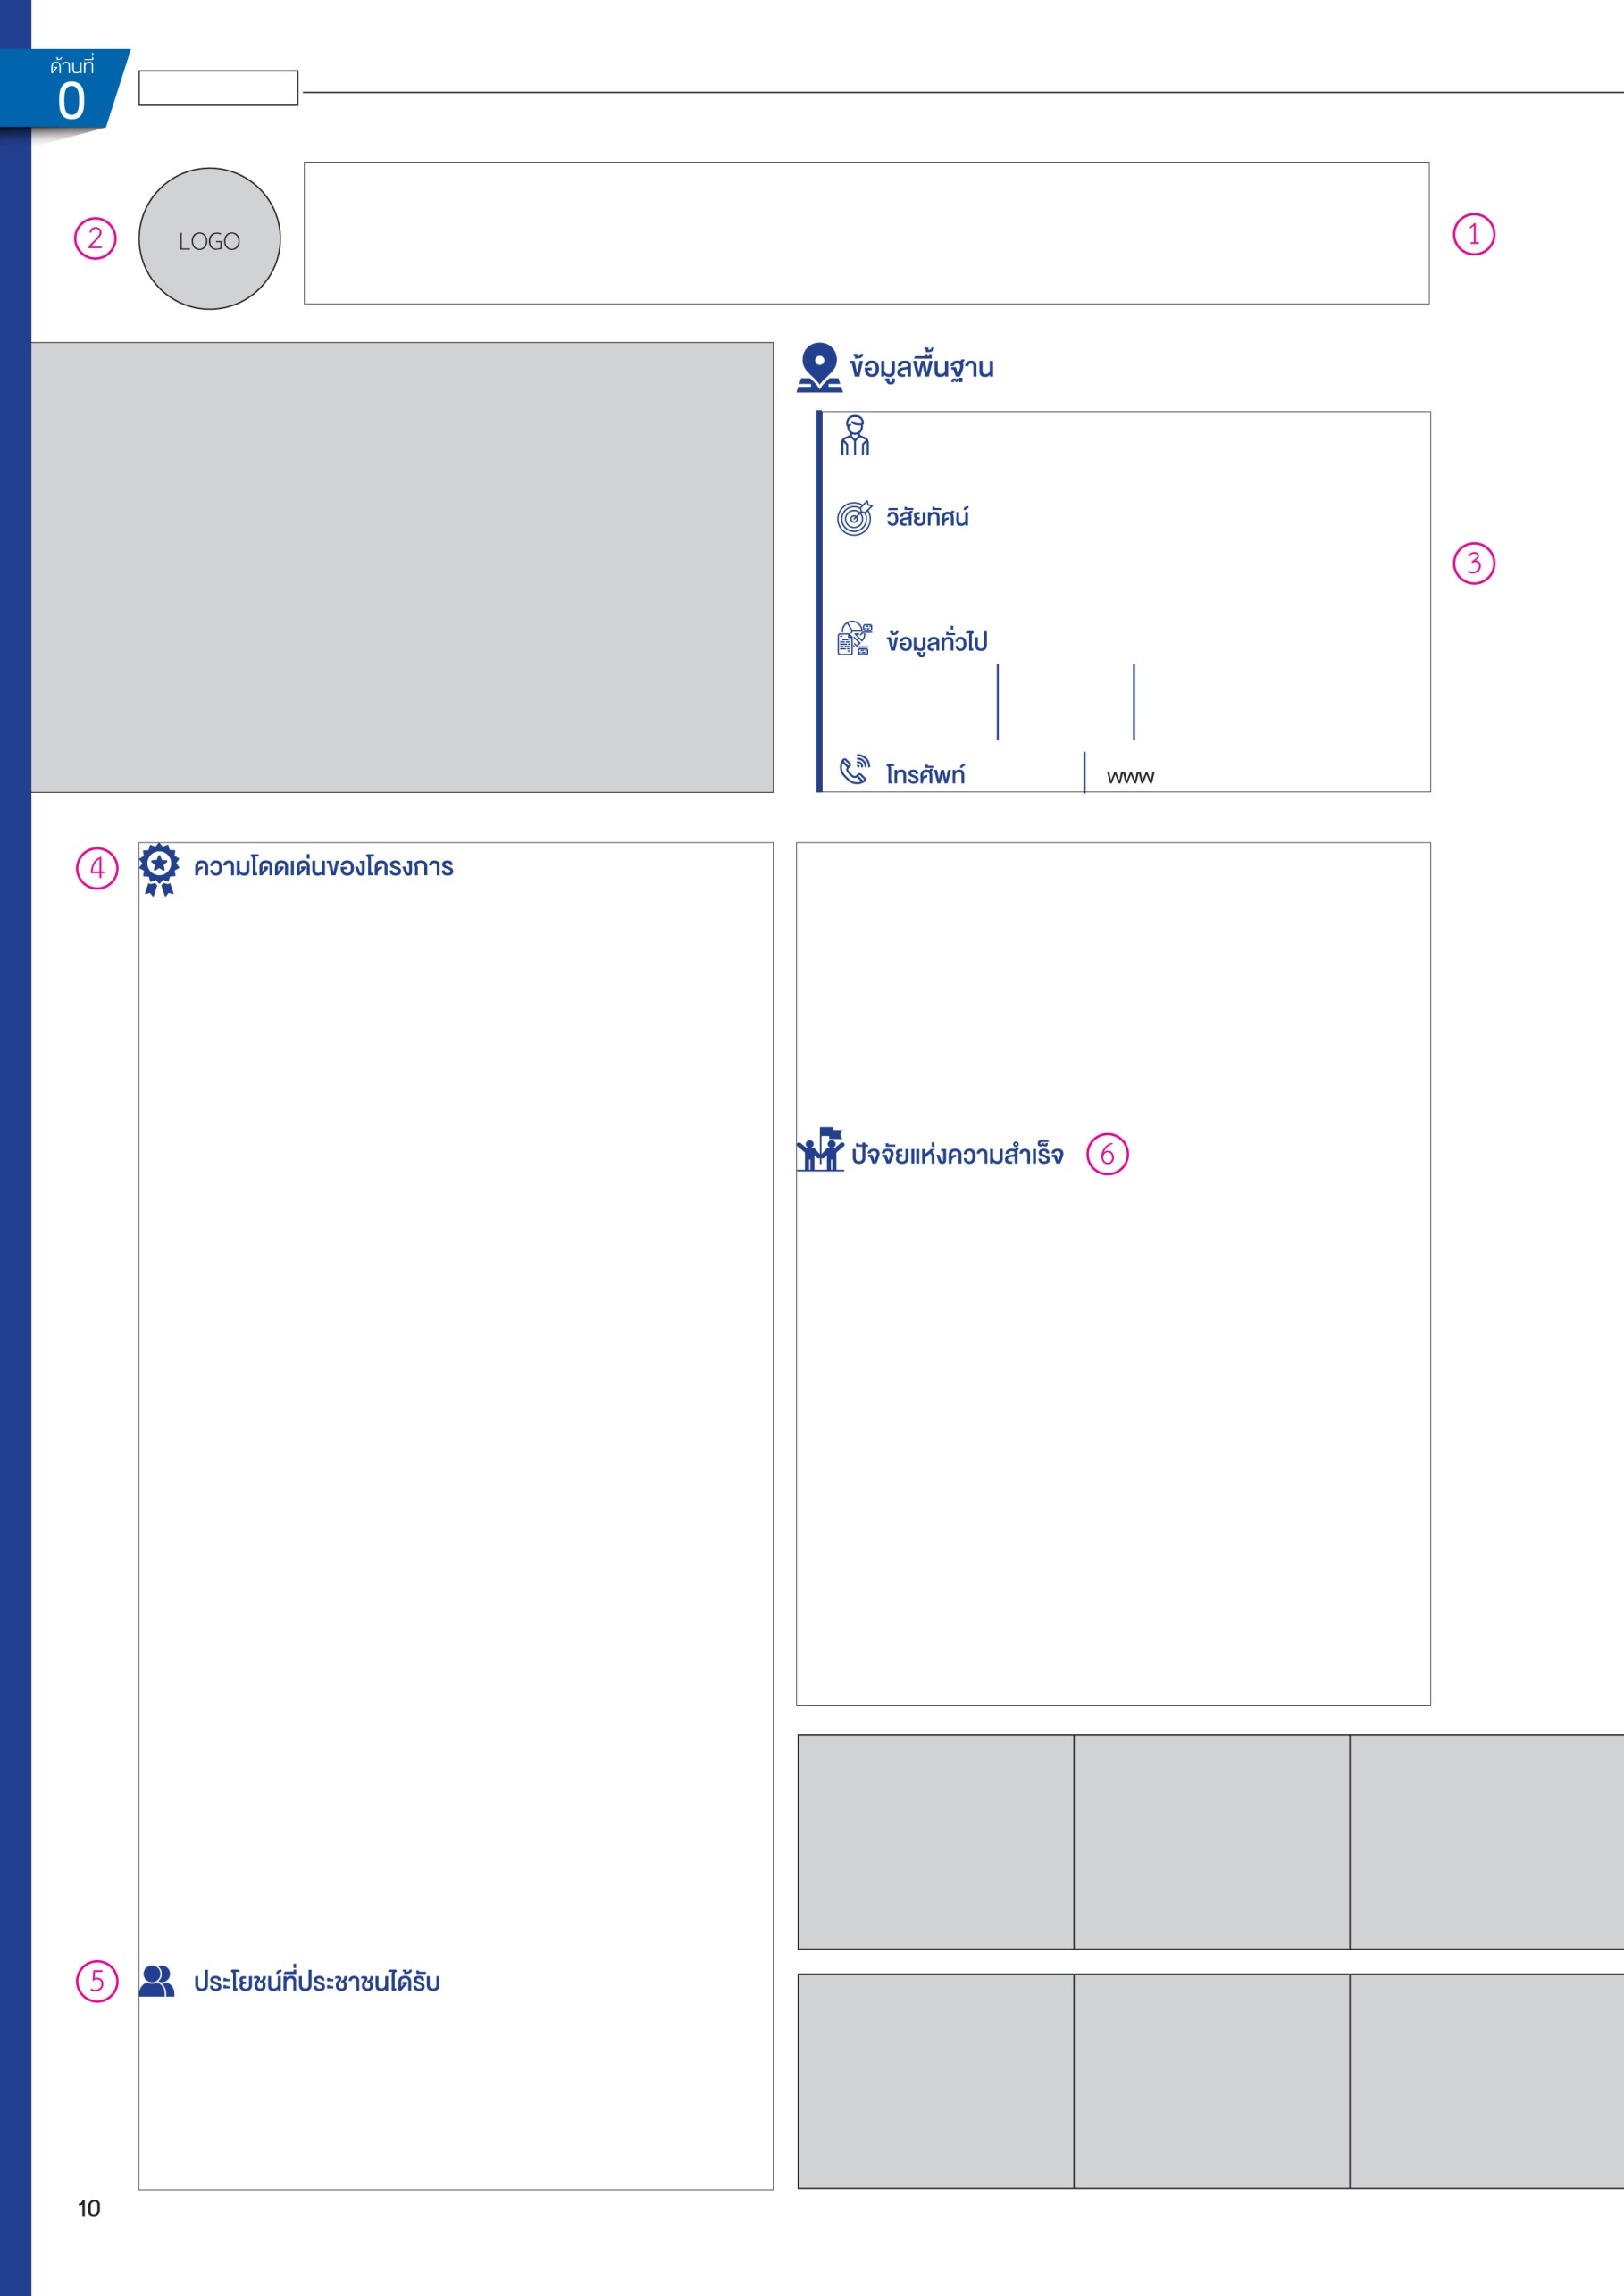
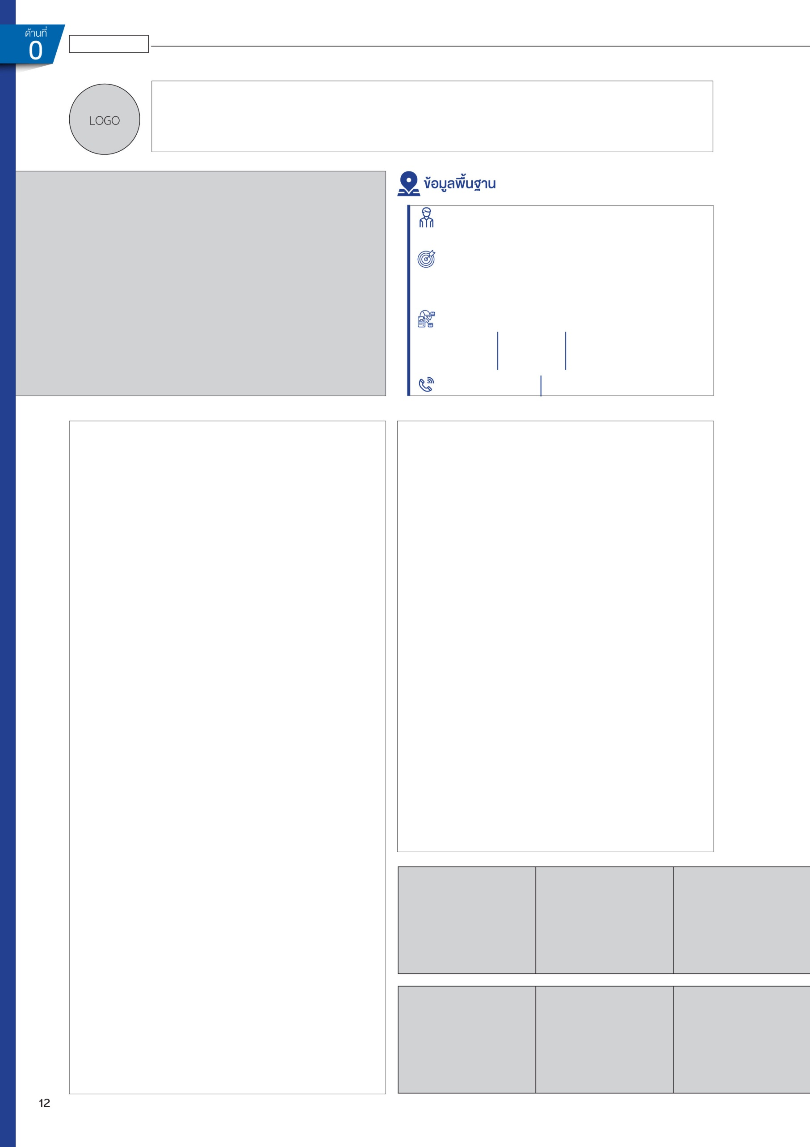
6. ปัจจัยแห่งความสำเร็จ
………………………………………………………………………….
………………………………………………………………………….
………………………………………………………………………….
………………………………………………………………………….
………………………………………………………………………….
………………………………………………………………………….
………………………………………………………………………….
………………………………………………………………………….
………………………………………………………………………….
………………………………………………………………………….
………………………………………………………………………….
………………………………………………………………………….

4. ความโดดเด่นของโครงการ
………………………………………………………………………….………………………………………………………………………….
………………………………………………………………………….
………………………………………………………………………….
………………………………………………………………………….
………………………………………………………………………….
………………………………………………………………………….
………………………………………………………………………….
………………………………………………………………………….
………………………………………………………………………….

5. ประโยชน์ที่ประชาชนได้รับ
………………………………………………………………………….
………………………………………………………………………….
………………………………………………………………………….
………………………………………………………………………….
………………………………………………………………………….
………………………………………………………………………….

2
3. ข้อมูลพื้นฐาน
วิสัยทัศน์
ข้อมูลทั่วไป
โทรศัพท์ / เว็บไซต์
- ชื่อโครงการ……………………………………………………………………………………………………..
ชื่อองค์กรปกครองส่วนท้องถิ่น.....................................อำเภอ..............จังหวัด...................
คำอธิบาย
1. พื้นที่หมายเลข 1 ให้ระบุชื่อโครงการสำคัญโดดเด่นที่ได้รับการคัดเลือก ชื่อองค์กรปกครอง
ส่วนท้องถิ่น อำเภอและจังหวัด
2. พื้นที่หมายเลข 2 ให้ใส่โลโก้ขององค์กรปกครองส่วนท้องถิ่น โดยให้พิจารณาใช้ไฟล์ในรูปแบบ AI หรือ Vector เป็นหลัก
3. พื้นที่หมายเลข 3 ให้ใส่ข้อมูลพื้นฐานขององค์กรปกครองส่วนท้องถิ่น ประกอบด้วย ชื่อผู้บริหารองค์กรปกครองส่วนท้องถิ่น วิสัยทัศน์ พื้นที่องค์กรปกครองส่วนท้องถิ่น จำนวนประชากร รายได้รวมเงินอุดหนุนขององค์กรปกครองส่วนท้องถิ่น เบอร์ติดต่อ เว็บไซต์องค์กรปกครองส่วนท้องถิ่น
4. พื้นที่หมายเลข 4 ให้เขียนสรุปความโดดเด่นของโครงการ โดยให้เขียนในรูปแบบความเรียง
โดยบรรยายสรุปถึงความโดดเด่นของโครงการ มีการกำหนด Headline (ตัวหนา) ก่อนเข้าเนื้อเรื่อง พิจารณาเขียนถึงความสำคัญ ความโดดเด่นของโครงการ, ความสำเร็จเป็นที่ประจักษ์ เป็นรูปธรรมของการดำเนินโครงการ, การเปลี่ยนแปลงอย่างมีนัยสำคัญที่เกิดขึ้นในชุมชนหลังการดำเนินโครงการ
5. พื้นที่หมายเลข 5 ให้เขียนสรุปประโยชน์ที่ประชาชนได้รับจากการดำเนินโครงการ โดยให้เขียนสรุปผลลัพธ์ ผลผลิตของโครงการทั้งเชิงปริมาณและเชิงคุณภาพ อาจเน้นตัวเลขผลงานหากเป็นไปได้
เช่น รายได้ที่เพิ่มขึ้นของประชาชน จำนวนประชาชนที่ได้รับประโยชน์ จำนวนนักท่องเที่ยวที่เพิ่มขึ้น ปริมาณขยะที่ลดได้ ฯลฯ และผลกระทบต่อเนื่องในเชิงบวกที่เกิดขึ้นจากการดำเนินโครงการ
6. พื้นที่หมายเลข 6 ให้เขียนสรุปปัจจัยความสำเร็จของโครงการ โดยให้เขียนสรุปว่ามีปัจจัยใดที่ทำให้โครงการประสบความสำเร็จและยั่งยืน ถือเป็นจุดเด่นสำคัญที่แตกต่างจากโครงการอื่นๆ และเป็นแนวทาง
ให้องค์กรปกครองส่วนท้องถิ่นแห่งอื่น ๆ สามารถนำไปปรับใช้ในแต่ละพื้นที่ได้
7. พื้นที่รูปสี่เหลี่ยมสีเทาให้พิจารณาคัดเลือกรูปถ่ายที่เกี่ยวข้องกับโครงการ โดยให้เน้นรูปภาพที่สื่อถึงการดำเนินการอย่างชัดเจน ให้พิจารณาใช้รูปถ่ายความละเอียดสูง (300 dpi/800 pixel ขึ้นไป)
จากกล้องถ่ายรูป งดใช้ภาพถ่ายจากโทรศัพท์มือถือ โดยแยกเป็นไฟล์สกุล JPEG จำนวน 10 รูป ตั้งชื่อโฟลเดอร์ว่า “ภาพประกอบโครงการสำคัญฯ อปท. ดีเด่น พ.ศ. 2562 (..ชื่อ อปท, จังหวัด, ด้าน ..)”
8. กรณีที่เขียนสรุปใน Template สำเร็จรูปนี้ให้ใช้ Font THSarabunPSK ขนาด 13 point ทั้งนี้
ความยาวทั้งหมดขอให้พิจารณาจำกัดประมาณ 600 คำ หรือตามความเหมาะสมกับพื้นที่ 1 หน้ากระดาษใน Template สำเร็จรูป

